**ОТКРЫТЫЙ УРОК АНГЛИЙСКОГО ЯЗЫКА В 10 КЛАССЕ**

**Учитель – Карпова Е.В.**

**УМК – English X, O.V. Afanasyeva, I.V. Mikheeva**

**Тема:** Учебная ситуация MAN – THE CHILD OF NATURE

Введение в тему.

**Цель:** Рассматривая человека как часть природы, материалы урока предполагают проанализировать взаимоотношения человека и природы на протяжении развития человечества. Обсуждение существенных экологических проблем наших дней. Введение лексики по теме «Экология».

**Задачи:**

1). Вспомнить и повторить материал из курса предыдущих классов по теме «Экология»

2). Введение лексики урока

3). Обсудить проблемы экологии

4). Развитие навыков монологической устной речи (подготовленной и неподготовленной) и диалогической речи

5). Развитие мышления, памяти, внимания

6). Развитие умений сравнивать и обобщать

7). Развитие умения использовать современные технические средства обучения для получения учебной информации, для проверки понимания и усвоения материала (тестовые задания)

8). Воспитание интереса к проблеме

9). Повышение мотивации к изучению ИЯ

10). Воспитание толерантного, вежливого отношения друг к другу

**Оборудование:**

1). УМК «English X» О.В. Афанасьева, И.В. Верещагина

2). Таблицы, компьютер с колонками, ТВ

3). Раздаточный материал

**Технологии урока:**

1). Здоровье-сберегающие

2). Обучение в сотрудничестве

3). Личностно-ориентированные

4). Информационно-коммуникативные

**ХОД УРОКА**

**1). Организационное начало**

* Good morning! I`m glad to see you, all of you are ready for lesson, you may take your seats, please!

**2). Сообщение темы и цели урока**

- Today we are going to talk about the Nature and about human`s role in it. And there is a plan of the lesson.

(на экране ТВ – ***слайд 1***)

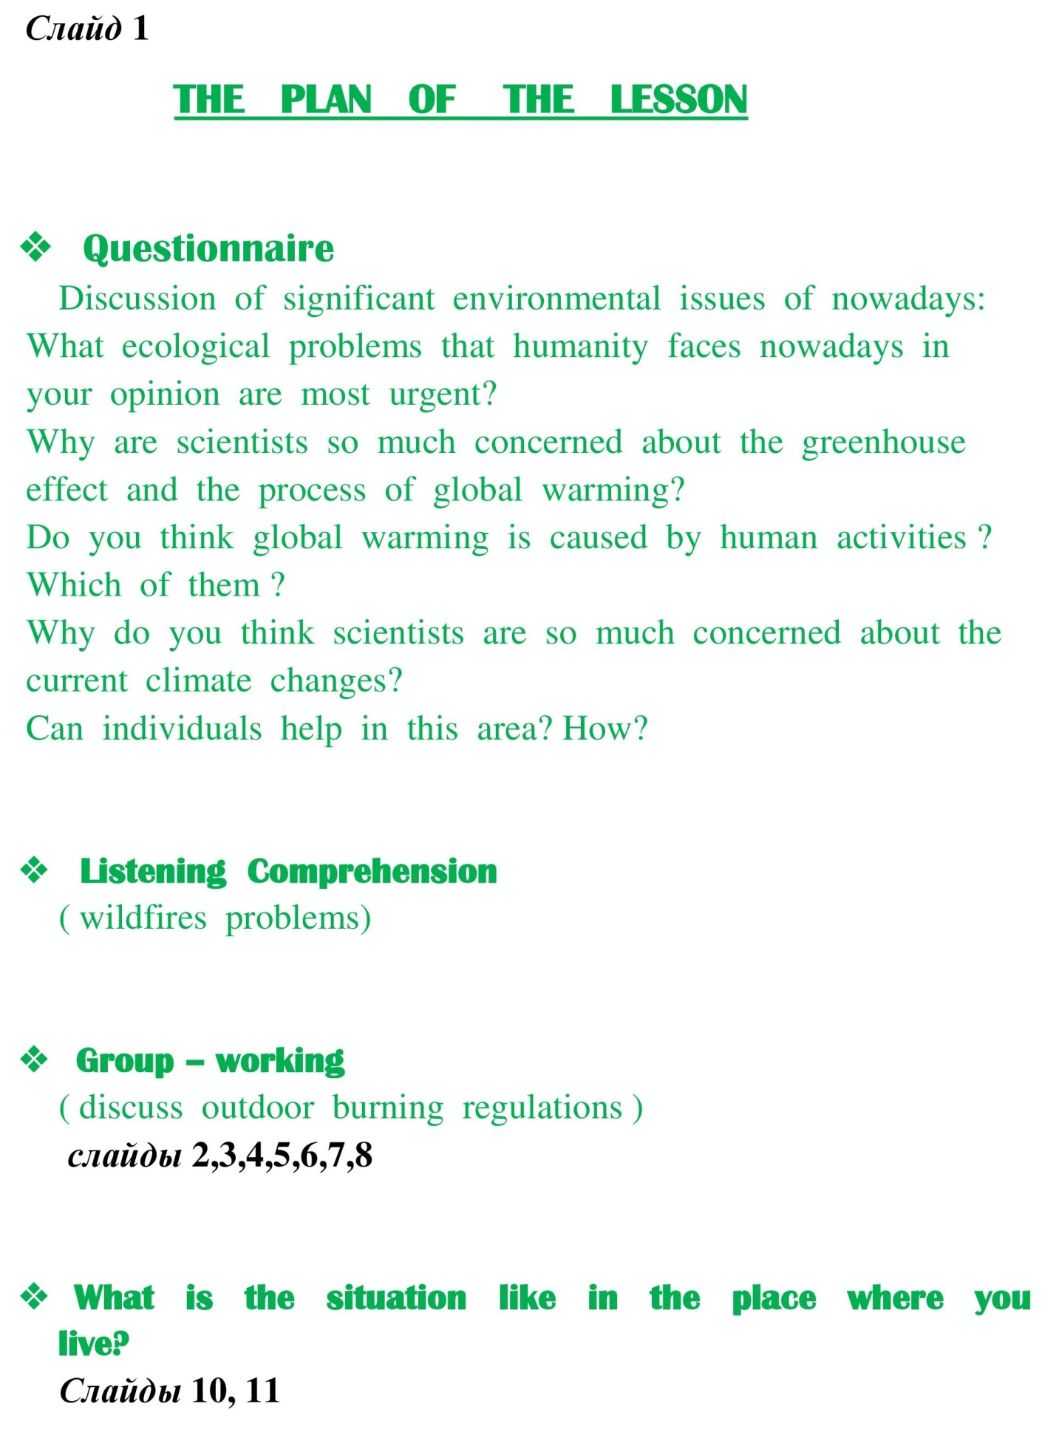

**3). Речевая разминка**

* But at the beginning of our lesson I `d like to ask you a question:

What can you say about the Nature and the climate and the weather of our planet? (выслушиваются ответы учеников, обсуждаются разногласия)

**4). Работа по теме урока**

1. Вопросник: Ответы – рассуждения по вопросам упр 1 стр 102 из УМК. Ученики высказывают свое мнение о различных экологических проблемах, говорят о том, что их волнует больше всего на сегодняшний день.
2. Ученикам предлагается прослушать текст и выполнить после него задания. По ходу текста, на экране появляются иллюстрации катастроф для более яркого понимания темы.

(***слайд 2, 3,4,5,6,7,8)***

***Слайд 2***

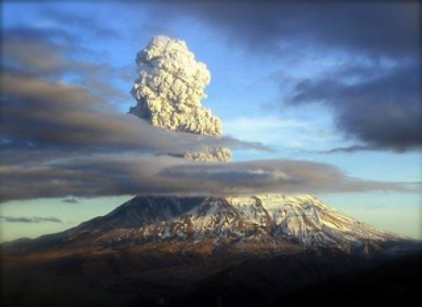

***Слайд 3***

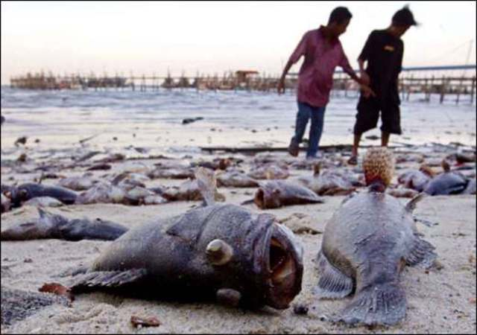

***Слайд 4***

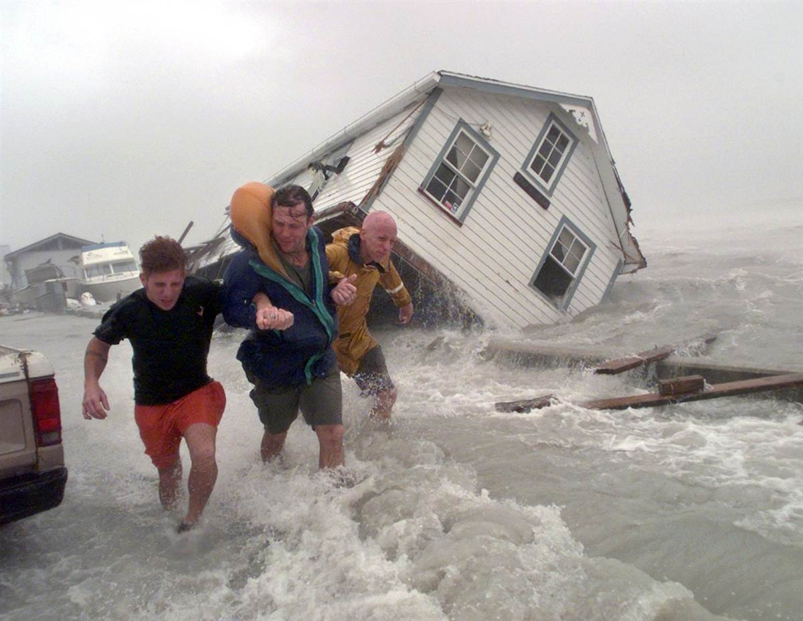

***Слайд 5***

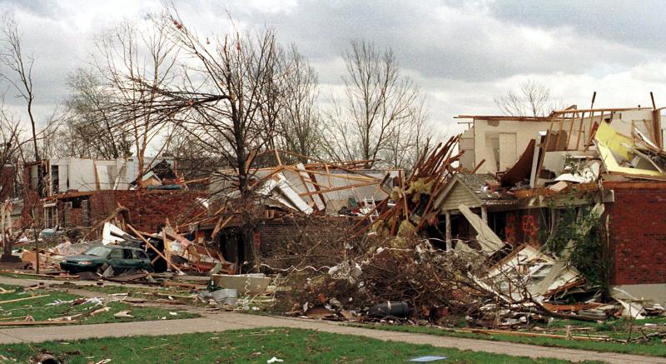

***Слайд 6***

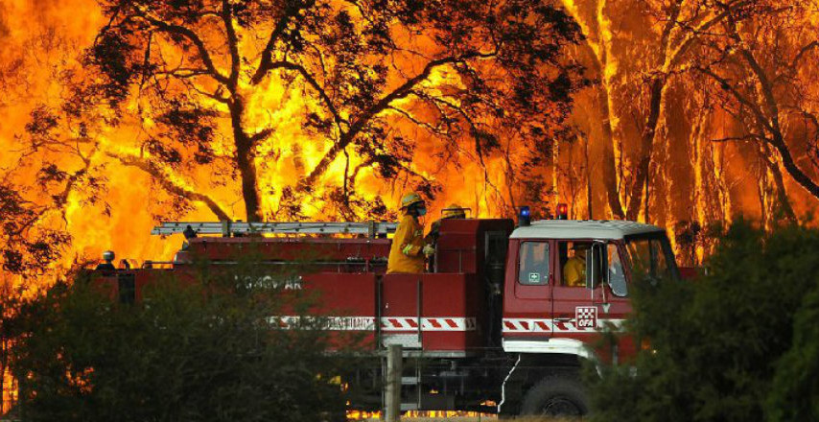

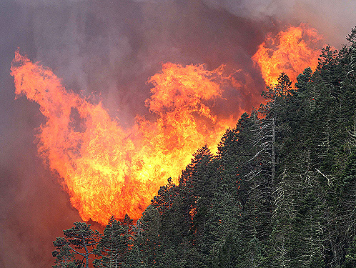

***Слайд 7***

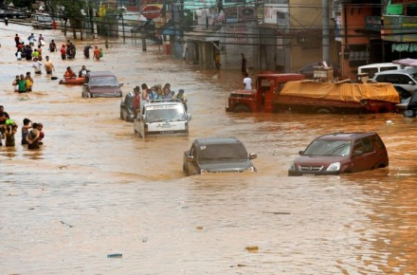

***Слайд 8***

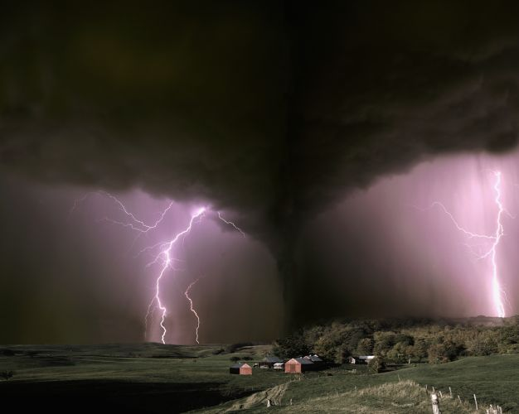

1. Диалогическая речь, работа в группах

(***слайд 9)***

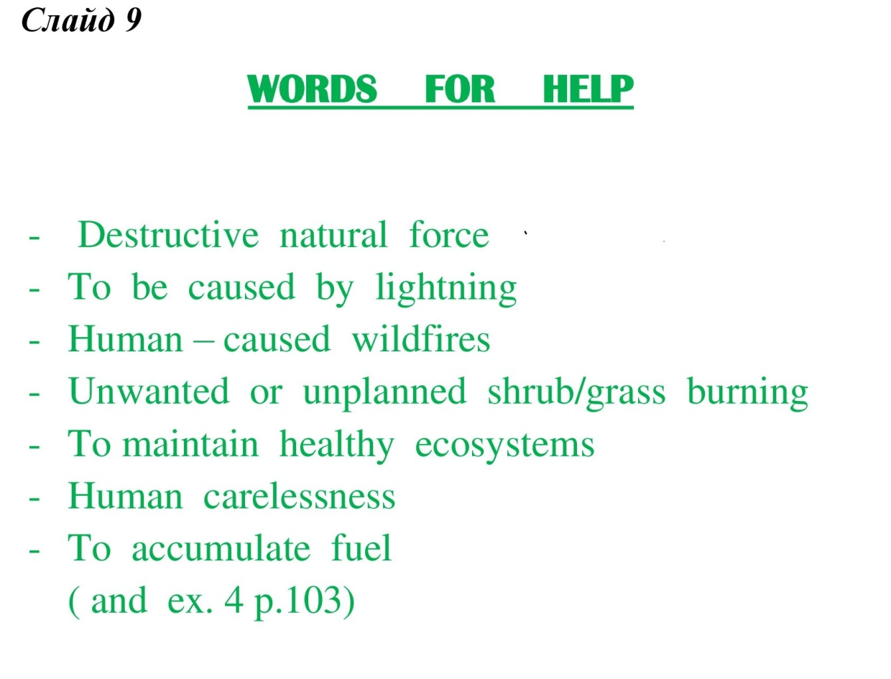

**5). Итог урока**

- What is the situation like in the place where you live?

( ***слайды 10, 11)***

***Слайд 10***

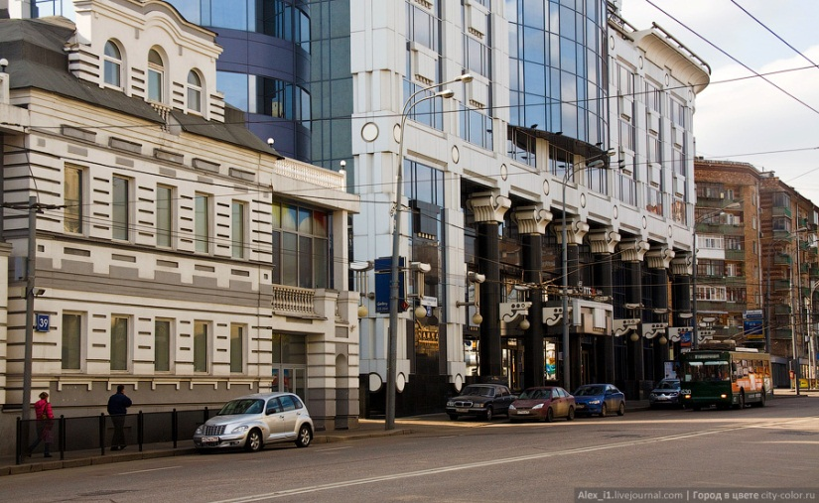

***Слайд 11***

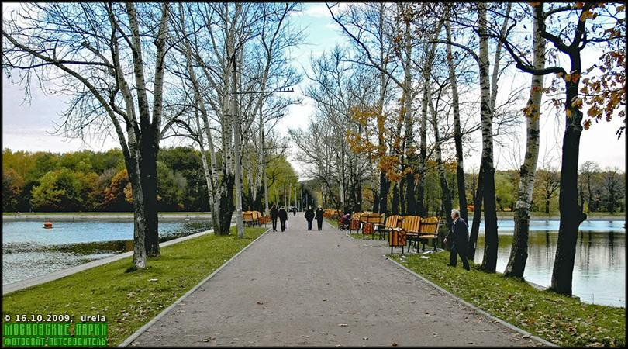

Выставление оценок за урок (учитель + самостоятельно в таблицу для самоанализа)

**6). Организационный конец урока**

Домашнее задание.

- Thank you for your work. The lesson is over. Good buy!

**Самоанализ урока**

**Характеристика группы:**

В группе 15 учеников. Группа неоднородна и средне-мотивирована. Некоторые из учеников испытывают затруднения с самоорганизацией, импульсивны. И все же большая половина группы отличается высоким и хорошим потенциалом в освоении ИЯ. Например Илья К., Ирина Б., Наталья Г. отличаются высокой мотивацией, организованностью, показывают отличные и хорошие результаты выполнения письменных заданий и устной речи на ИЯ.

В связи с этим перед учителем стоят следующие задачи:

1. Развитие личности каждого ученика через дальнейшее развитие универсальных учебных действий, которые являются основой образовательного и воспитательного процесса.
2. Воспитания личной ответственности каждого учащегося в получении знаний.
3. Поступательное развитие всех видов речевой деятельности и закрепление умений и навыков, подкрепленное личной мотивацией каждого ученика.
4. Активное использование полученных навыков в речевой деятельности.

